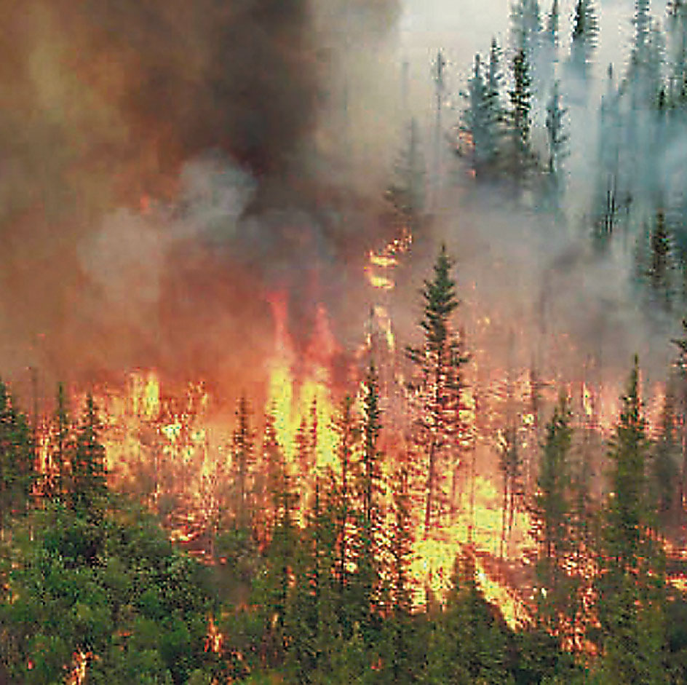

ما هي تأثيرات الكوارث الطبيعية على البيئة ؟ 1 ما هي الكارثة؟ الكارثة هي الأمر الجلل، سواء كان متوقع حدوثه أم لا، وسميت الكارثة بهذا الاسم لأنها عندما تحدث تُكرّث الجميع لها وتستحوذ على كامل اهتمامهم، وتنقسم الكوارث إلى بشرية وطبيعية، أما البشرية فهي التي يرتكبها الإنسان مثل الحروب والقتل وغيرها من الكوارث، أما الكوارث الطبيعية فهي التي تحدث فجأة دون تدخل الإنسان وبلا أية مقدمات، وقد حدثت الكثير من الكوارث الطبيعية على مر التاريخ كأن أهمها بلا أدنى شك الزلازل والبراكين والأعاصير. 2 الزلازل الزلزال هو هزة أرضية تصيب القشرة الأرضية، ومنذ فجر التاريخ ظهر الزلزال كواحدة من الكوارث الطبيعية الكبيرة، فقد قتل وهدم وأباد قرى بأكملها، حيث كان يأتي بصورة مُباغتة ودون سابق إنذار، ويتكرر الزلازل حوالي 250 مرة يوميًا. - إعلانات - قوة الزلزال في الغالب تكون أربع درجات، ويرجح أن يكون عدم استقرار الأرض هو السبب الرئيسي له، ولو كانت الزلازل كلها تحدث في اليابس لكانت قد أبادت البشرية بأكملها، لكنها تحدث بكثرة في البحار والمحيطات، ولا يشعر البشر سوى ببعضها، أما الحيوانات فهم أكثر الكائنات التي تشعر بالزلازل، لذلك قد تجد الحيوان يجلس أمامك ثم ينتفض فجأة ويركض في هلع، في هذه اللحظة يكون هناك زلزال. 3 أسباب الزلازل الزلازل كما أسلفنا تحدث بغتة ودون أسباب، لكن مراكز البحوث رجحت أن هناك سببين يرجحان حدوث الزلازل بكثرة، وأول هذه الأسباب هو الانجراف أو الانزلاق الذي يحدث في طبقات الأرض بفعل تحرك الصخور أو انتقال الأتربة أو عوامل التعرية. السبب التأني للزلازل هو سبب بشري بحت، وهو الانفجارات المتكررة التي يرتكبها الإنسان للبحث عن المعادن والذهب والمواد البترولية، هذه الانفجارات تجعل الأرض تهتز وتُسبب الزلازل، ولكنها تكون هزات أرضية غير مؤثرة. 4 تأثير الزلازل على البيئة للزلازل آثار مدمرة على التربة وأثر واحد إيجابي، أما الآثار السلبية المدمرة فهي انهيار المباني وثني القضبان الحديدية وتدميرها، إضافةً إلى كسر المواسير التي تتواجد أسفل الأرض، أما إذا كانت الزلازل شديدة للغاية فيحدث دمار شامل يجتث الأخضر واليابس أمامه. الأثر الإيجابي الوحيد للزلازل التي تعد من أشد الكوارث الطبيعية هو أنها تقوم بضبط ميل الأرض وتغير تربتها، ويظهر أثر ذلك في المناطق التي يضربها الزلازل، حيث تصبح بعد ذلك أشد خصوبة مما سبق بكثير. 5 البراكين تقع البراكين في المرتبة الثانية من الكوارث الطبيعية، والبركان عبارة عن فتحة كبيرة في الأرض، تلفظ منها المعادن والغازات والحمم، وذلك بسبب ضغط عالي تتعرض له الأرض في باطنها وأغلب البراكين تكون على شكل جبل أعلاه فوهة، تلك الفوهة تخرج منها الحمم البركانية وتأخذ طريقها إلى الأسفل مُدمرة كل شيء أمامها. 6 تكوين البركان البركان في الغالب يتكون من ثلاثة أجزاء، أو يمكن القول إن البركان يصبح بركانا عندما يمر بهذه المراحل، فهو أولا يستغل الخور والحمم لتكون جبل على شكل مخروطي، ثم بعد ذلك تأتي الفوهة التي تعتلي هذا الجبل المخروطي، وتُخصص لخروج الغازات والحمم، وأخيرًا القصبة البركانية، وهي التي تُعد حلقة وصل بين الجبل المخروطي والأشياء التي تتواجد في باطن الأرض ويلفظها البركان فيما بعد، وذلك مثل الغازات والأبخرة السامة وكرات اللهب. 7 تأثير البركان على البيئة للبركان أثر سلبي وإيجابي على البيئة، فبالرغم من أنه يتسبب في هلك أغلب الأماكن المحيطة حوله وتلويث السماء بالغازات السامة التي يفرزها إلا أنه يجدد القشرة الأرضية ويُسهم في تكوين الهضاب والسهول والجبال، إضافة إلا أنه يتسبب أيضًا في تخصيب التربة، وهذا يتضح بشدة من خلال إقبال الناس الشديد على الزراعة بجانب الأماكن التي تتواجد بها البراكين. 8 الأعاصير النوع الثالث من الكوارث الطبيعية التي تهدد البيئة هو الأعاصير، والأعاصير مجرد عواصف حلزونية، تتكون فوق الماء غالبًا، ثم تتجه بعد ذلك إلى اليابسة، لكنه في طريقها إلى اليابسة تدمر كل شيء تمر به وتجتث الأخضر واليابس، حيث تكون سرعتها أكثر من 72 ميل في الساعة، ولا تهدأ إلى بعد عدة أيام. تحدث الأعاصير عندما ترتفع درجة حرارة الماء، ولا يحدث هذا الأمر بشكل دائم، لذلك لا تتكرر الأعاصير أيضًا وقد كان إعصار نانسي هو أقوى إعصار في التاريخ بينما كان إعصار فورست هو الأسرع وإعصار آندرو هو الأكثر دمارًا وهو الذي حدث في اليابان عام 1922، وقد تم قياس الإعصار في كل هذه الحالات بمقياس فوجيتا. 9 تأثير الأعاصير على البيئة الأعاصير ليس لها سوى أثر إيجابي واحد، وهو أنها تخلص الأرض من الماء الساخن، والذي يُعد في حكم الملوث، لكن الآثار السلبية للأعاصير كثيرة للغاية، فهي على الأقل تُدمر عشرة آلاف كيلو متر من مكان حدوثها، وذلك لأنه تستمر لعدة أيام، مما يجعل الهروب منها أو محاولة تجنبها أمر شبه مستحيل. الأعاصير أيضًا تستهدف الأشجار والنباتات بشكل كبير، فهي تجتثها بسبب سرعتها وقوتها، مما يجعل تكاثر تلك الأعاصير بمثابة سلاح فتاك للقضاء على الحياة النباتية، وبالطبع لا يمكن مواجهة ذلك بأي شكل. 10 أبرز الكوارث الطبيعية على مدار التاريخ حدثت الكثير من الكوارث الطبيعية، لكن الكارثة التي شغلت الجميع خلال الفترة الماضية كانت إعصار تسونامي، والذي حدث بالقرب من أحد الشواطئ وأدى إلى تدمير أكثر من مئة ألف كيلو متر مربع وقتل ما لا يقل عن مليون شخص. 11 مناطق الكوارث الطبيعية تحدث الكوارث الطبيعية في جميع أنحاء العالم، إلا أن دول شرق أسيا، وخاصةً اليابان، هي أكثر المناطق التي تتعرض لتلك الكوارث، حيث يموت من اليابان فقط ما يقرب من مئة ألف شخص سنويًا بفعل الكوارث الطبيعية، وخاصةً الزلازل، والتي تحدث بشكل شبه يومي هناك.

